POWIATOWE CENTRUM OŚWIĘCIM dn.17.03.2022
ZARZĄDZANIA KRYZYSOWEGO
W OŚWIĘCIMIU
SOZ.5531.45.2022

Ostrzeżenie 1 stopnia o zanieczyszczeniu powietrza dla miasta Tarnowa, miasta Nowego Sącza, powiatu brzeskiego, powiatu dąbrowskiego, powiatu gorlickiego, powiatu krakowskiego, powiatu limanowskiego, powiatu miechowskiego, powiatu nowosądeckiego, powiatu nowotarskiego, powiatu olkuskiego, powiatu oświęcimskiego, powiatu proszowickiego, powiatu suskiego, powiatu tarnowskiego, powiatu wadowickiego

Obowiązuje w dniu 17.03.2022 od godz. 06.00 do 24.00

Ostrzeżenie o ryzyku przekroczenia poziomu dopuszczalnego pyłu PM10 ze względu na zwiększoną emisję zanieczyszczeń oraz niekorzystne warunki meteorologiczne.

Obowiązujące ograniczenia
Obowiązuje zakaz eksploatacji kominków i ogrzewaczy pomieszczeń na węgiel lub drewno (kozy, piece kaflowe), jeżeli nie stanowią jedynego źródła ciepła.
* Na obszarze Krakowa zakaz używania wszystkich kominków i ogrzewaczy na węgiel i drewno obowiązuje przez cały rok.

Zalecenia zdrowotne
- Rozważ ograniczenie intensywnego wysiłku fizycznego na zewnątrz, jeśli odczuwasz pieczenie w oczach, kaszel lub ból gardła.
- Ogranicz wietrzenie pomieszczeń.
- Unikaj działań zwiększających zanieczyszczenie powietrza, np. korzystania z samochodu, używania dmuchaw do liści, rozpalania ognisk.
- Śledź na bieżąco informacje o zanieczyszczeniu powietrza.

Dodatkowe zalecenia dla osób o większej wrażliwości na zanieczyszczenie powietrza
(dzieci i młodzież, osoby starsze i w podeszłym wieku, osoby z zaburzeniami układu oddechowego lub krwionośnego, osoby zawodowo narażone na zapylenie oraz osoby palące papierosy i bierni palacze)
- Ogranicz intensywny wysiłek fizyczny na zewnątrz.
- Nie zapominaj o normalnie przyjmowanych lekach.
- Osoby z astmą mogą silniej odczuwać objawy (duszność, kaszel, świsty) i potrzebować swoich leków częściej niż normalnie.
- W przypadku nasilenia objawów chorobowych zalecana jest konsultacja z lekarzem.

Władze gmin zobowiązane są do prowadzenia intensywnych kontroli, aby zapobiegać spalaniu odpadów.

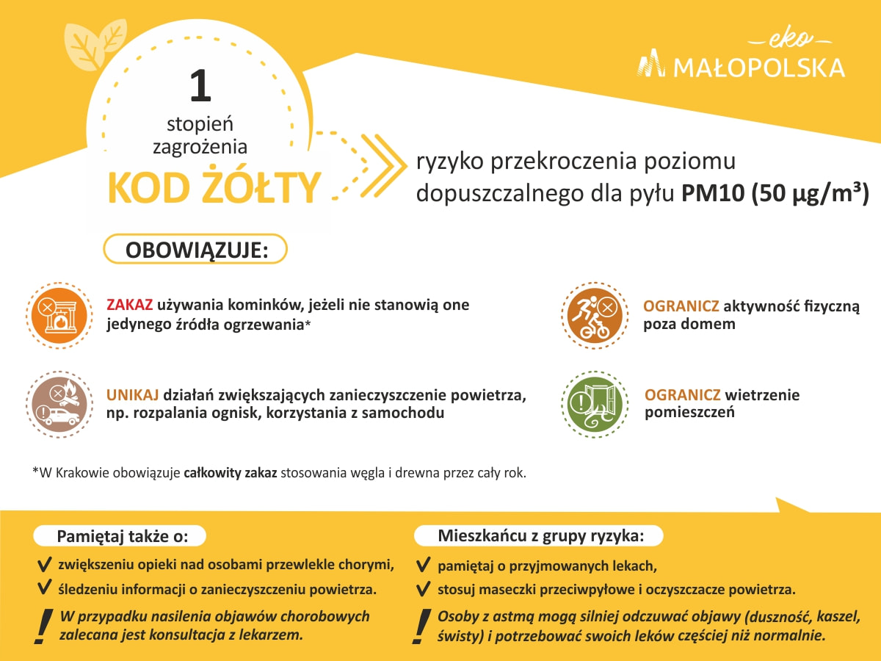

Otrzymują:
1.Miejskie i Gminne Centra Zarządzania Kryzysowego 13. GDDKiA – Rejon Wadowice.
Powiatu Oświęcimskiego. 14. ZDW w Krakowie.
2.KPP w Oświęcimiu. 15.Inspektorat Rejonowy MZMiUW w Oświęcimiu.
3.Wydział Inwestycji i Dróg w Oświęcimiu. 16.Rozdzielnia Gazu w Oświęcimiu.
4.KP PSP w Oświęcimiu. 17.Rozdzielnia Gazu w Kętach.
5.PSSE w Oświęcimiu. 18.GZWiK w Przeciszowie.
6.PIW w Oświęcimiu. 19.WKU Oświęcim.
7. Rejon Energetyczny Kęty. 20.PCPR Oświęcim.
8.Dyspozytor SYNTHOS. 21.Pogotowia Ratunkowe Kraków, Oświęcim.
9.ZOZ w Oświęcimiu. 22. Straże Miejskie w Powiecie.
10.PINB w Oświęcimiu. 23. MZK w Oświęcimiu.
11. Kierownik Biura SOZ. 24.Placówki oświatowo-wychowawcze i opiekuńczo-wychowawcze.
12. Agencja Komunalna w Brzeszczach. 25. Placówki ochrony zdrowi

